Преподаватель Шальнева Галина Владимировна. Взаимодействие: е-mail: shalneva_galina@mail.ru , в контакте https://vk.com/id333775513, общий чат в WhatsApp , тел. 89991334653. Периодичность контроля: 1 раз в неделю. Форма контроля: просмотр творческих работ, скриншоты, текстовые и аудио рецензии.
1 класс. Предмет: «Основы изобразительной грамоты и рисование». Понедельник . (2 часа)
Тема: «Творческое задание». Задание: « Солдаты Великой отечественной войны» . Цель: выполнение сюжетной композиции. Задачи: –формирование умения работать над композицией. Материалы и инструменты: формат А3, техника на выбор (акварель, гуашь, пастель) 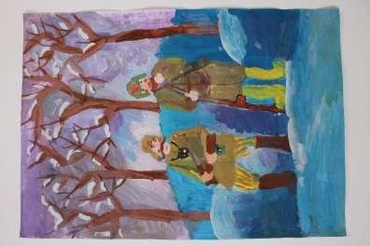 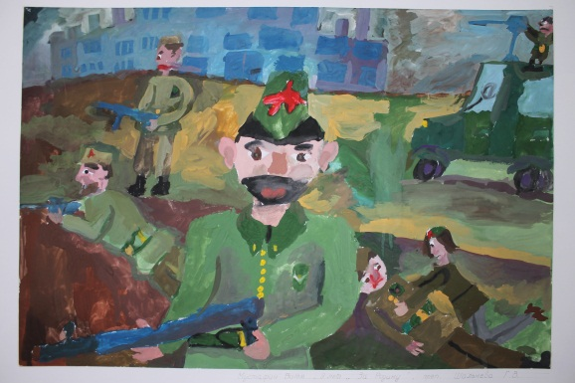 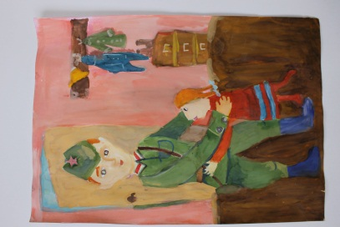

1 класс. Предмет: «Прикладное творчество». Среда (2 часа) Тема: « Башкирский орнамент» Задание 1: Упражнение . Зарисовка элементов башкирского орнамента. Задание 2: «Башкирский коврик». Цель: - формирование понятия «орнамент» - познакомиться с башкирским народным орнаментом. Задачи: - выполнить упражнение с традиционными элементами. – выполнить аппликацию « Башкирский коврик» из элементов баш. Орнамента. Материалы и инструменты: формат А4, гуашь, кисти.
1.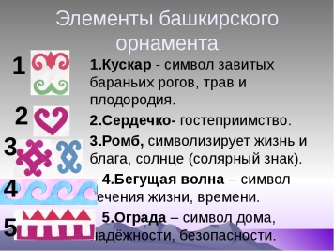 2.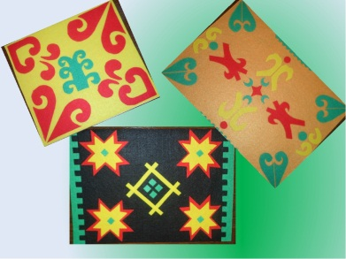

1 класс. Предмет: «Лепка». Пятница. (2 часа) Тема: «Объемные изображения. Лепка геометрических форм». Задание: 1. Упражнение на выполнение шара, куба, конуса. Задание: 2. «Робот». Цель: - знакомство с объемом. – дать первоначальные навыки передачи объема. Задачи: -выполнить ряд упражнений и задание с геометрическими формами. Материалы и инструменты: пластилин, стеки, зубочистки.
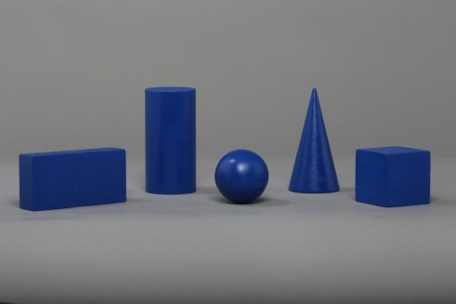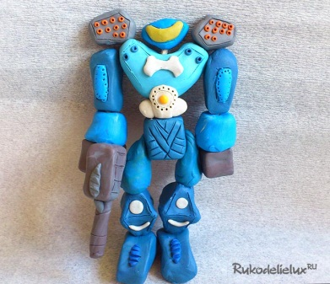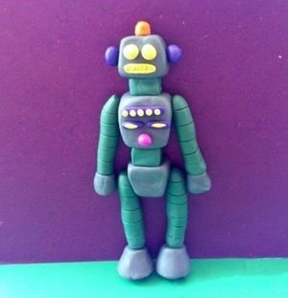
Тема: «Изготовление игрушек из пластилина и природных форм». Задание: «Животные». Цель: -формирование навыков моделирования . – развитие воображения. Задачи: - закрепить навыки работы с объемными формами. Материал: пластилин, шишки, желуди, ореховая скорлупа, ракушки и т.д.

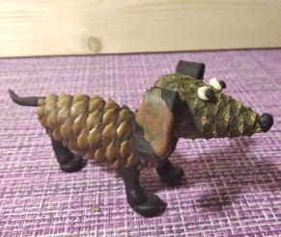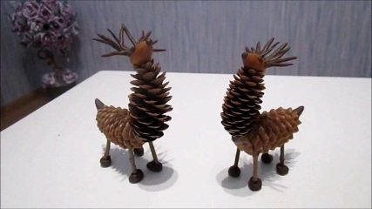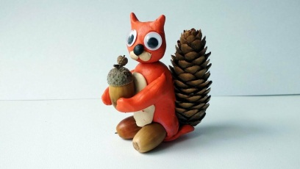

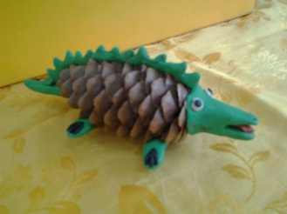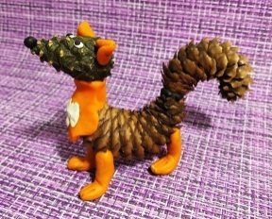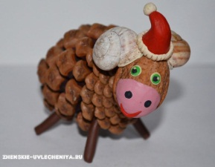

1 класс. Предмет: «Беседы об искусстве». Суббота . ( 1 час) Тема: « Литература и изобразительное искусство». Цель: знакомство с искусством иллюстрации и профессией художника иллюстратора. Задание: нарисовать эскиз к башкирской сказке. Материалы и инструменты: формат А4, акварель, гуашь на выбор.
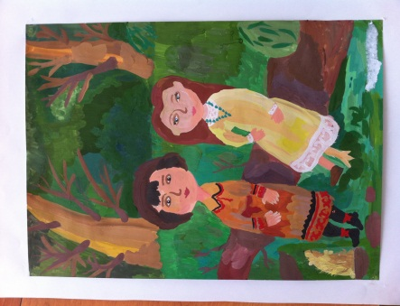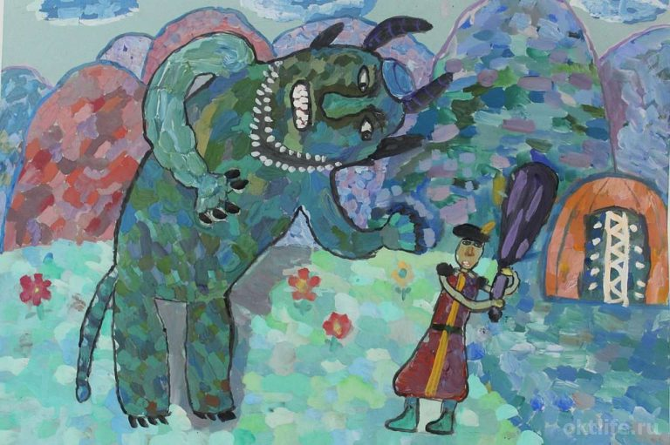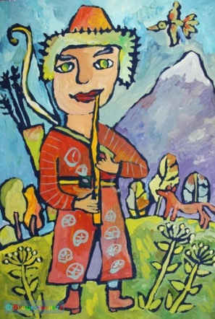

Тема: «Театр и изобразительное искусство». Цель: - научиться видеть взаимосвязь между различными видами искусства. - знакомство с такими видами театральных профессий, как художник декоратор, художник по костюмам. Задание: выполнить эскиз костюма сказочного героя.
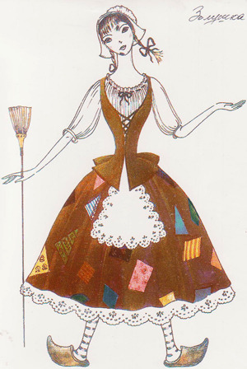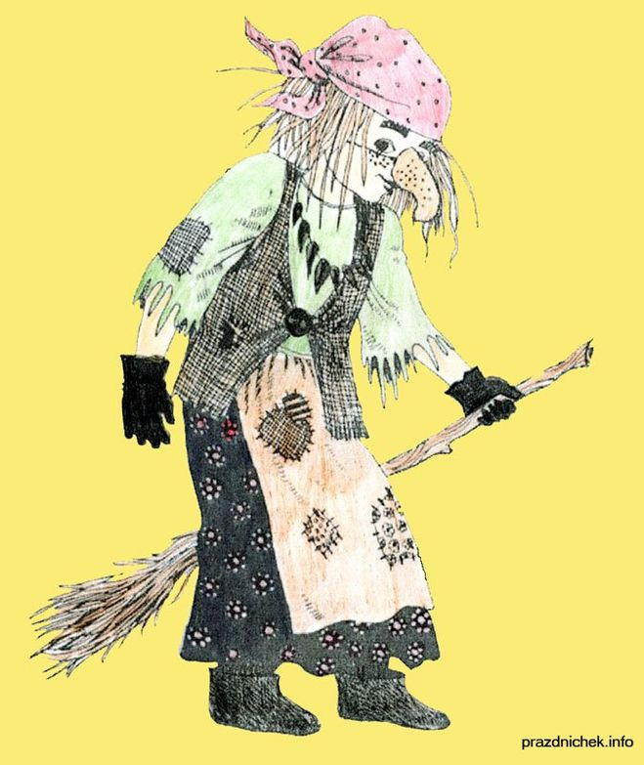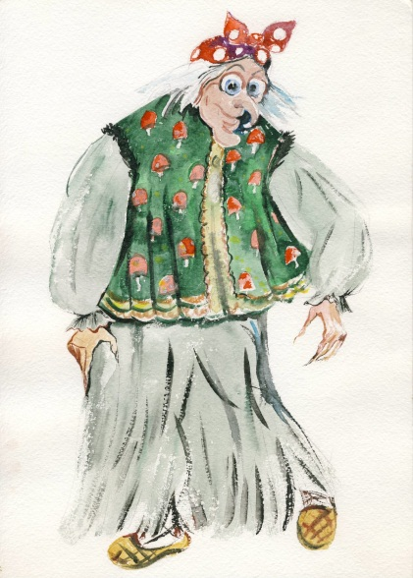

Тема: «Художник и кукольный театр». Цель: знакомство с различными видами театральных кукол: ростовые, марионетки, пальчиковые и др. Задание: выполнить эскиз пальчиковой куклы по детской сказке. Материал: формат А4 , графитный карандаш.

